国内，有科学上网，无chatgpt账号，想使用agent的人群：
现在chatgpt即使用科学上网加境外手机号注册新账号，也不稳定，可能封号。所以，作者的方案是用智普的zcode替代codex，用火山方舟购买大模型额度。

1、购买agent plan，登录方舟控制台后，在上方订阅栏中购买额度，建议体验small套餐。后面不够用是可以随时升级的。

https://console.volcengine.com/ark/region:cn-beijing/subscription/agent-plan?projectName=default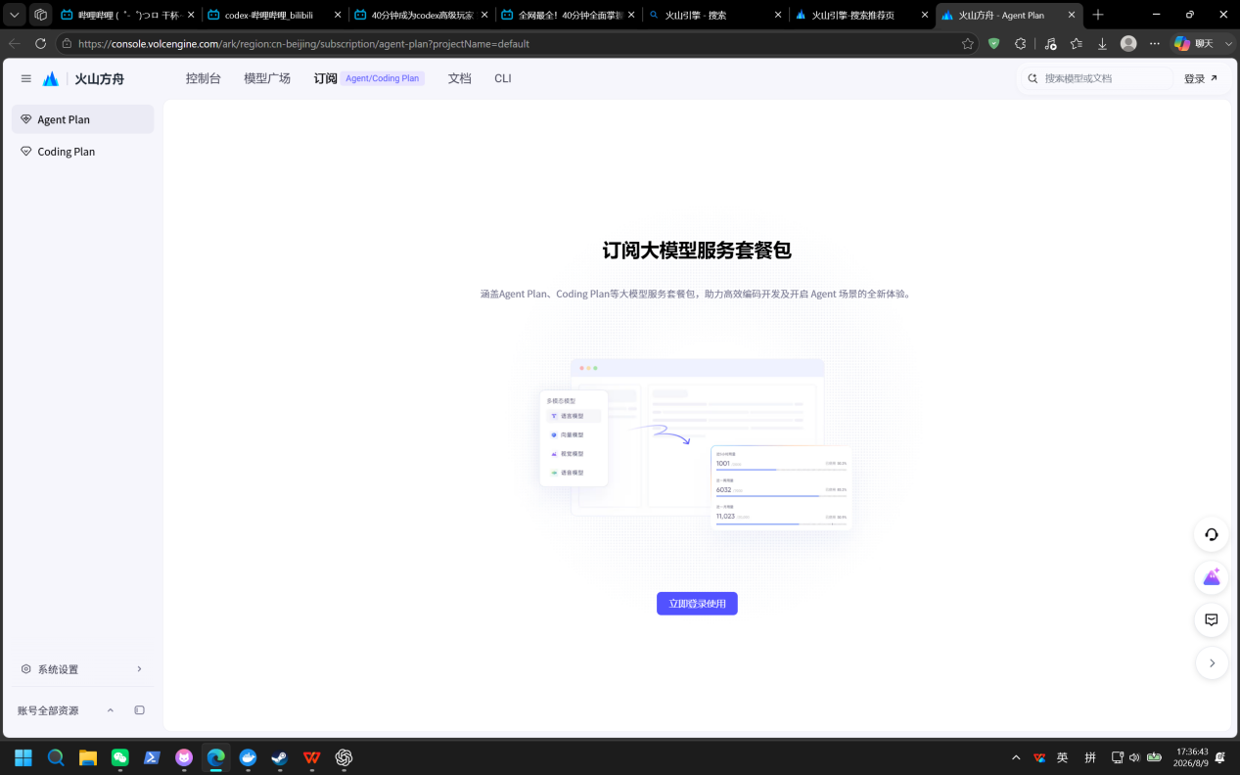

2、付款后下拉至模型列表，点击小圆圈就可以选择模型。推荐deepseek V4 flash

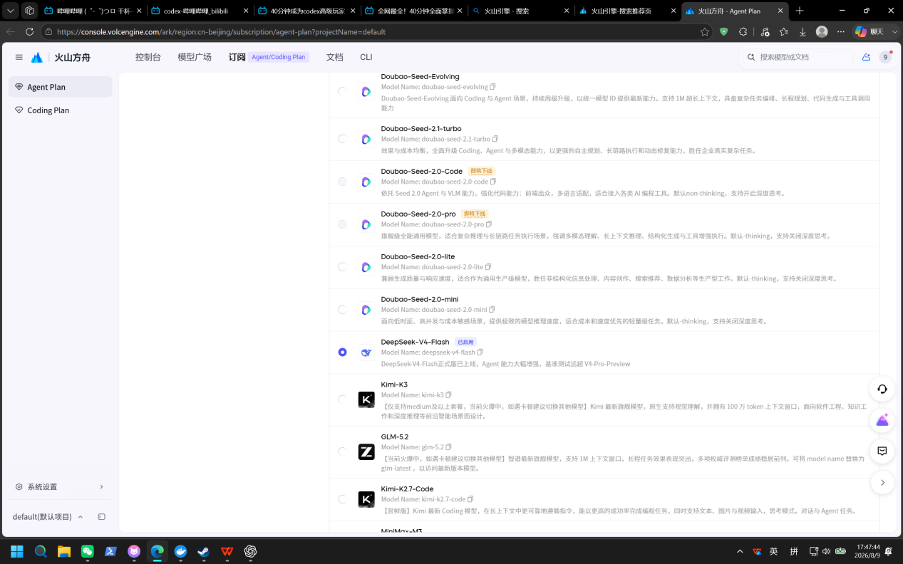

3、下载并安装zcode
https://zcode.z.ai/cn
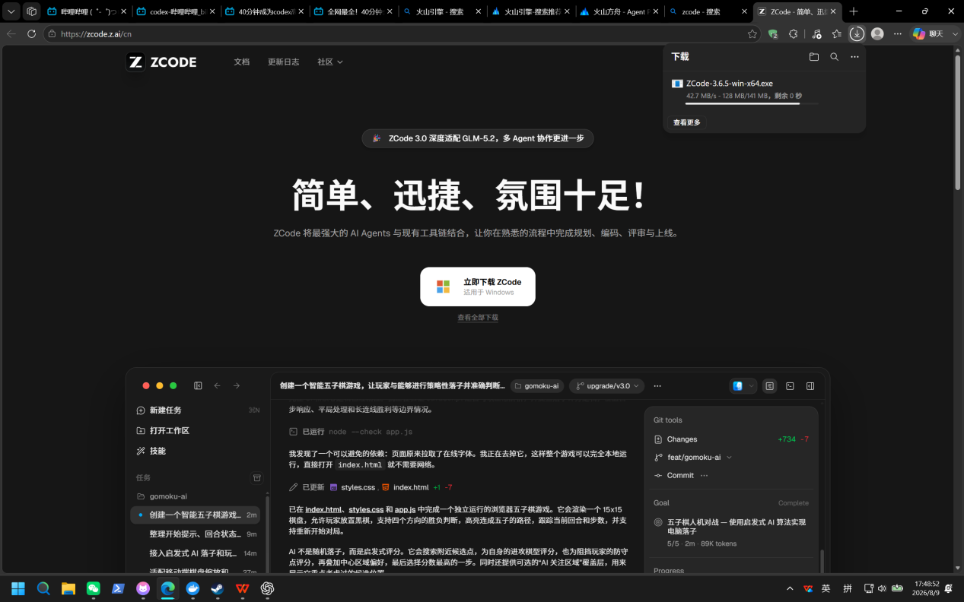

4、打开zcode软件，使用bigmodel登录。
如果注册没反应，尝试z.ai登录。弹窗提示点击打开。
跳转回到zcode后应该看到图二界面

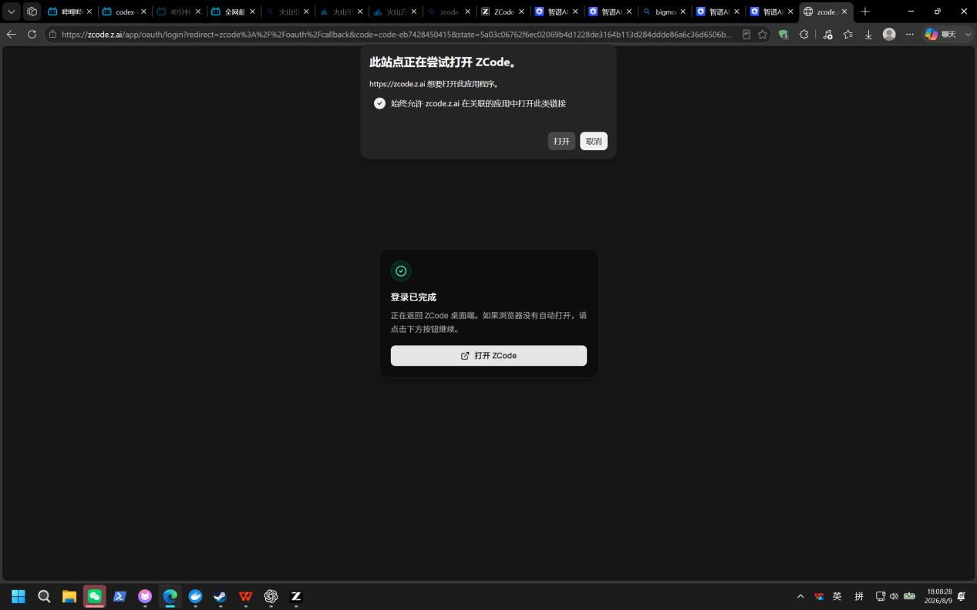
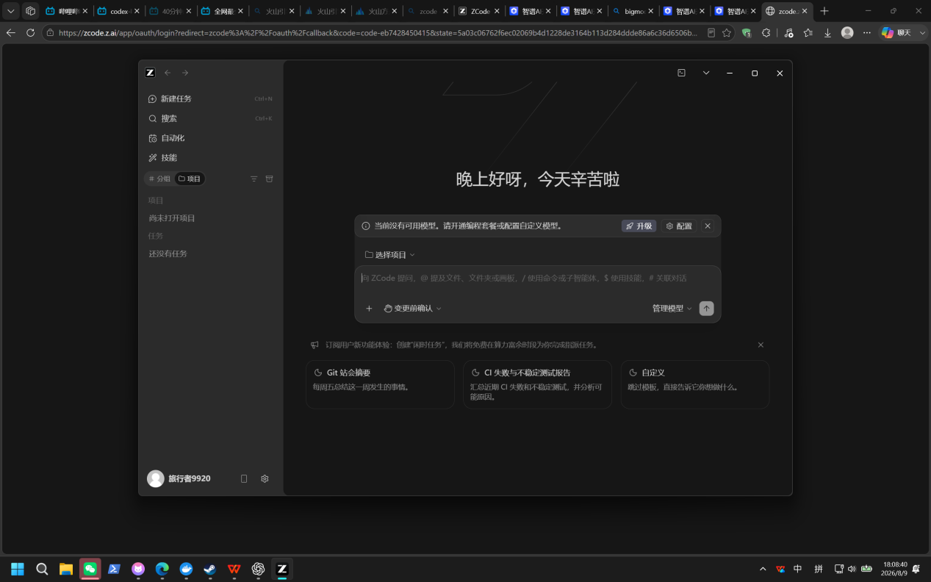

5、zcode点击左下角设置（齿轮图标）--模型设置--添加供应商
模型名字填入你的模型名字比如ds v4 flash
Url是https://ark.cn-beijing.volces.com/api/plan/v3，在火山引擎上能找到
API KEY不要发送给任何人和任何社交软件，也不要与AI对话时告诉AI你的KEY！防止他人恶意调用！Key在火山引擎控制面板--配置专属api key，应为ark-xxxxxxxxxxxxxxxxxxxxxxxx
API格式请使用responses（一种openai推出的格式）
点击添加模型，ID填写ark-code-latest，上下文长度根据你火山控制面板选择的模型而定，比如ds v4 flash是1000000，“高级”里还有最大输出 Token，可填 384000

最后点击添加供应商

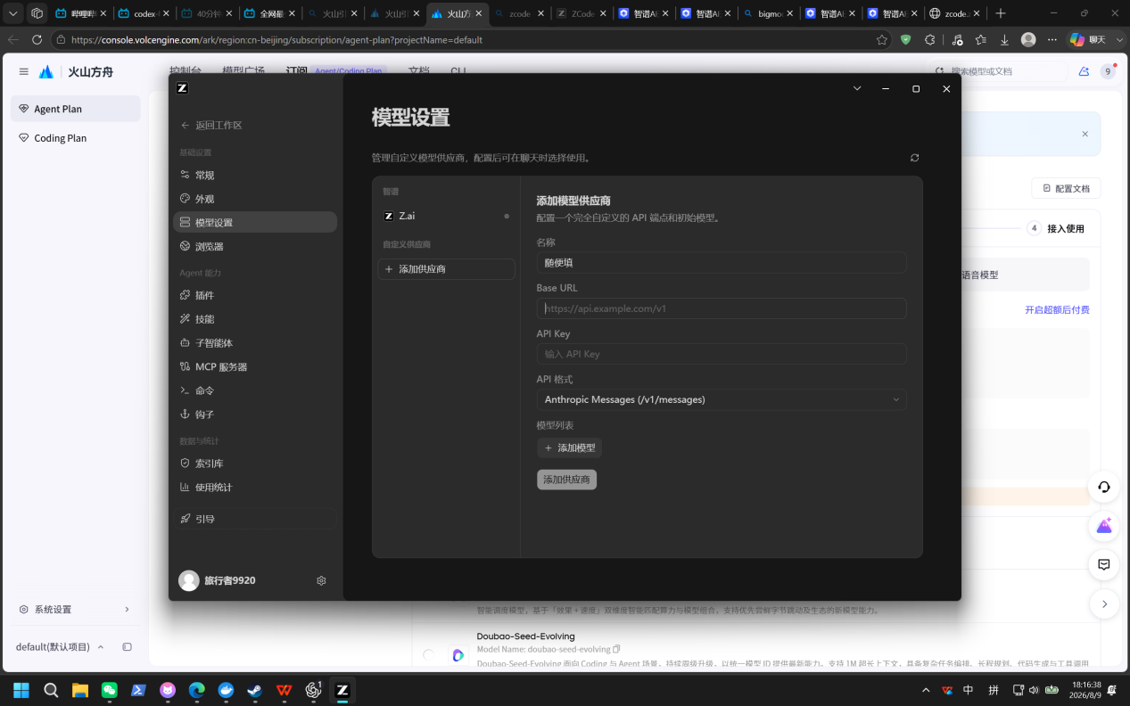
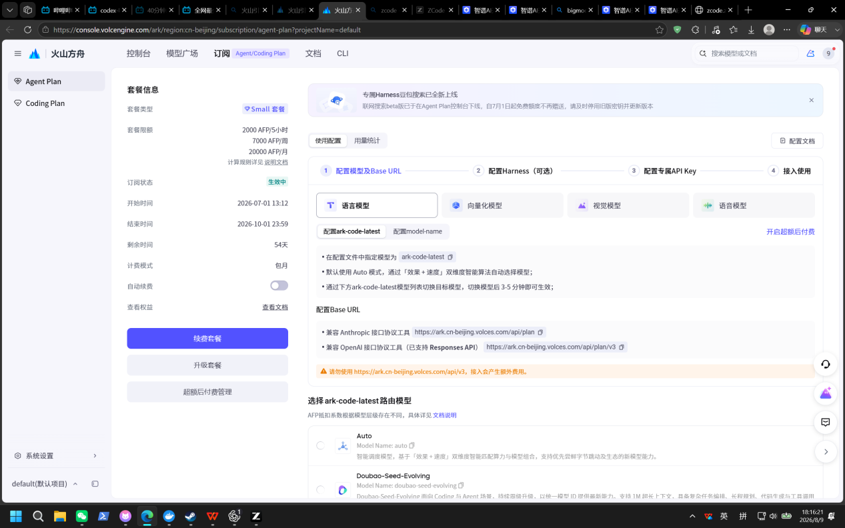

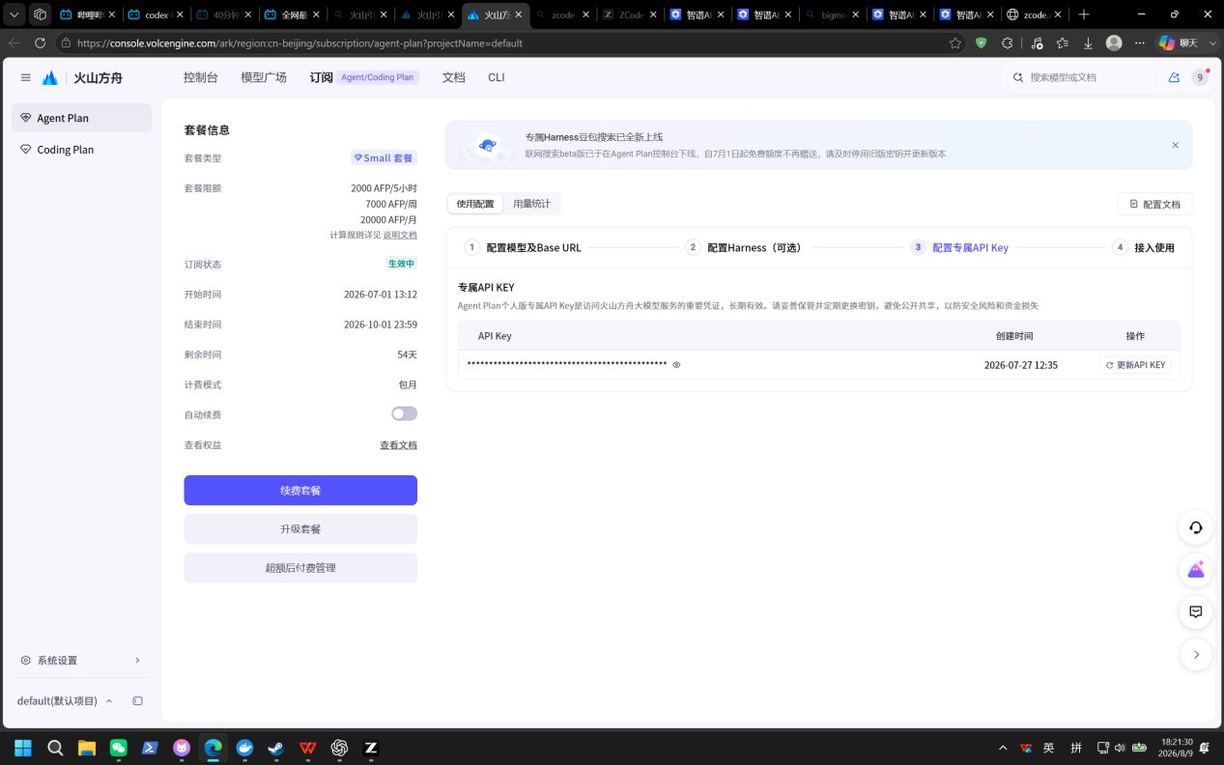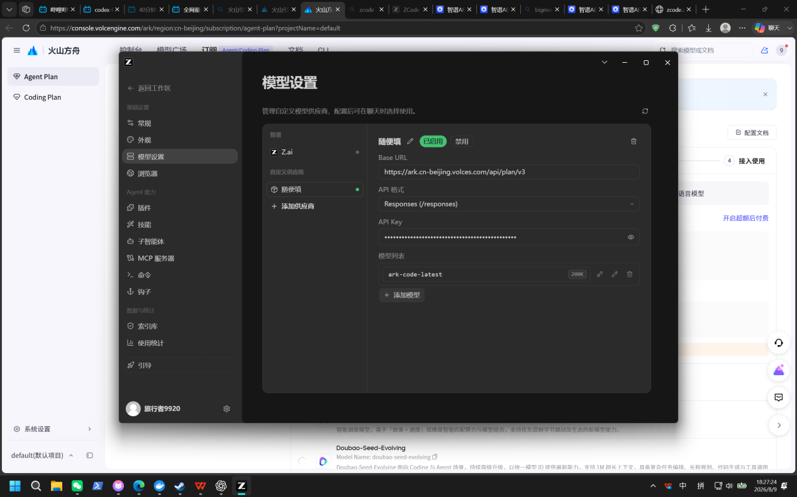

6、现在应该可以与AI agent对话了，返回工作区，跟它说你好。
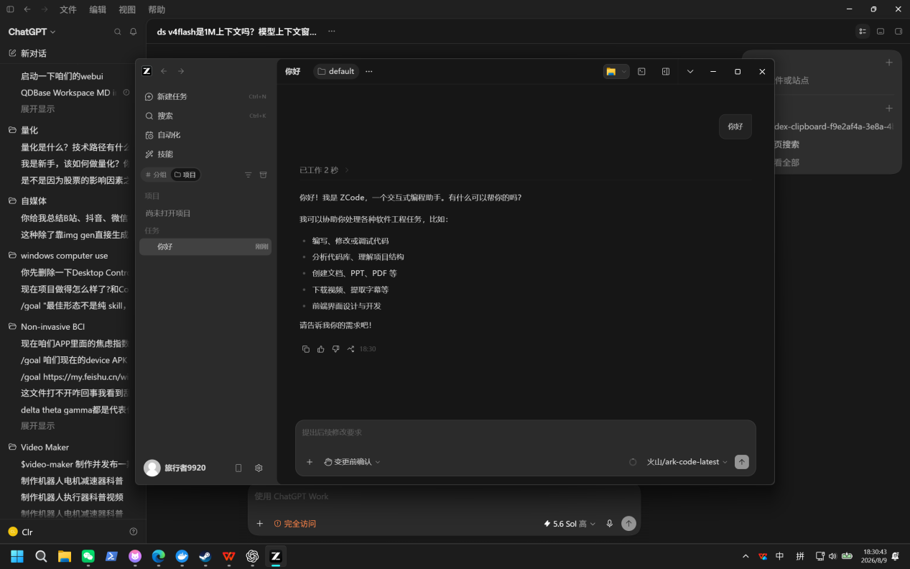

7、打开完全访问，发送：请帮我安装bravecowharness（https://github.com/BraveCowNoFear/BraveCow-Harness-Codex），你自己去干吧。
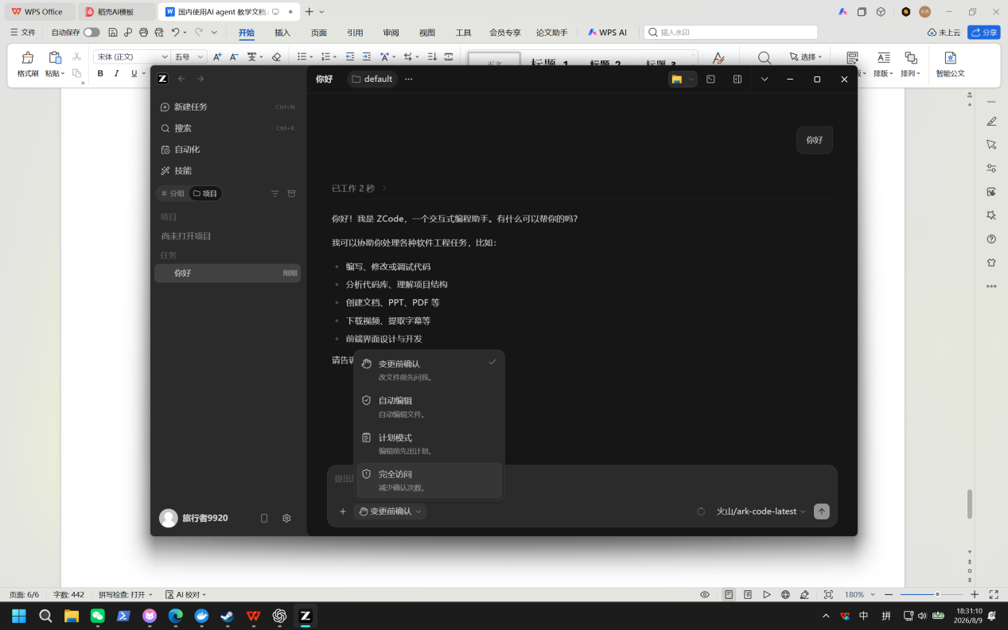
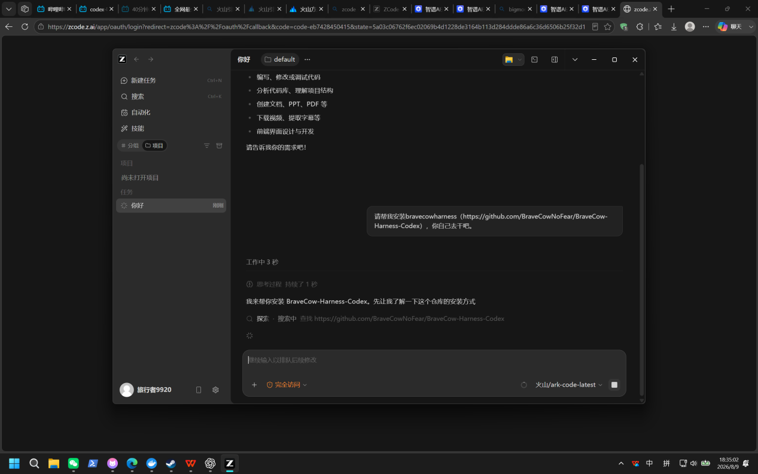

8、如果未启动教程，输入：帮我启动教程
跟随教程开启学习之旅吧！

